# 共研共享 踏乐前行

——成都市双流区夏加强名师工作室课例研讨活动

（撰稿：胡雪莲）

为了发挥名师引领作用，促进音乐教师的专业成长，2022年3月31日上午，双流区夏加强名师工作室全体成员，齐聚双流区东升迎春小学，开展了“成都市双流区夏加强名师工作室课例研讨——基于教学评一致的班级合唱教学有效策略研究”课例研讨活动。

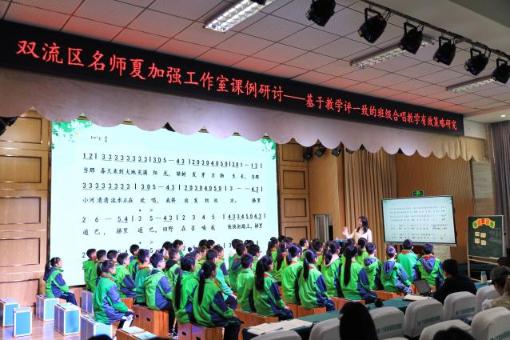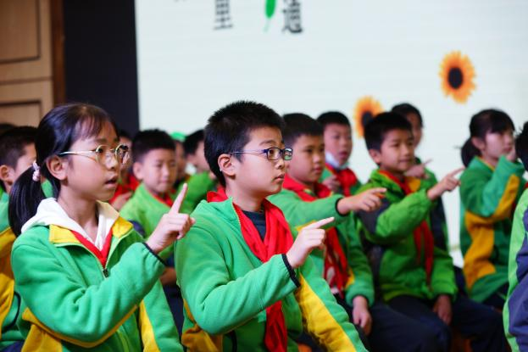

本次活动分为课例展示、分组评课和名师讲评三个环节。由双流区棠湖小学钟雨秋和东升迎春小学胡雪莲同课异构《田野在召唤》这一课例。两位老师执教内容虽相同，却塑造了各具特色的课堂教学模式，体现了个性和风格，呈现出别样的精彩。

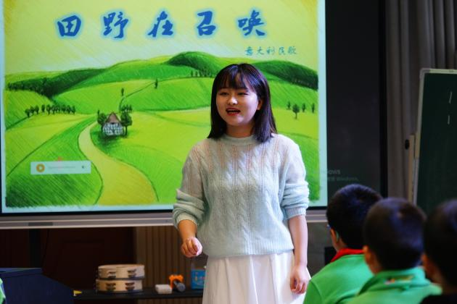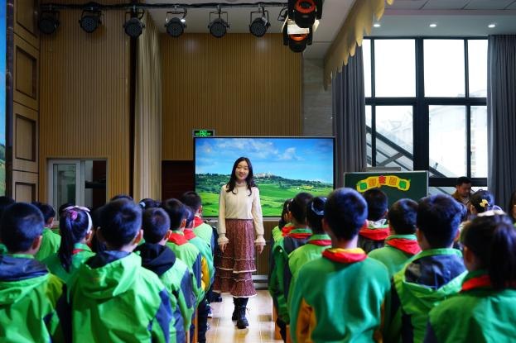

胡雪莲老师让学生通过聆听《郊游》踏步进入课堂，建立学生恒定拍的节奏感，为歌曲的学习奠定基础。之后，胡老师创设去意大利田野郊游的情景，让学生更易感受和体会音乐情绪，并通过多次聆听，加深学生对歌曲的记忆，让学生从听中学会歌曲。此外，胡老师在教学中采用对比聆听、模唱、师生合作等方法，使学生在参与过程中学会歌曲，同时感受音乐和享受音乐。

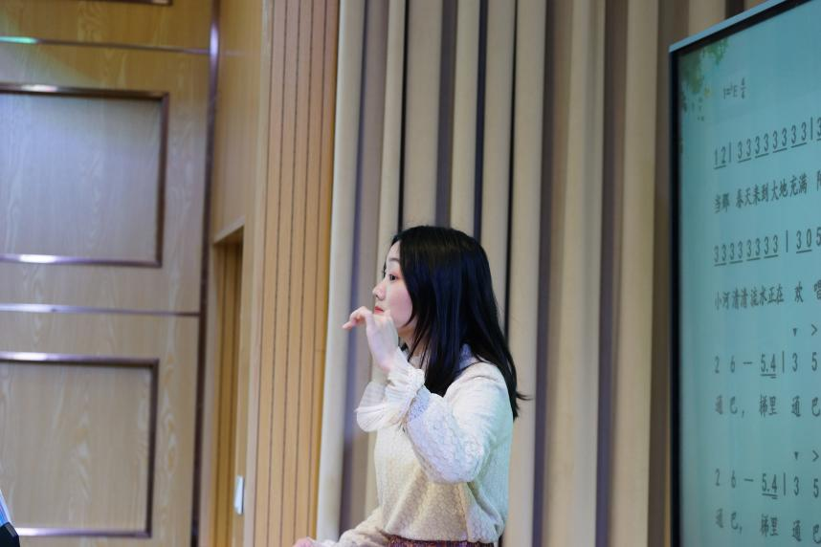

钟雨秋老师通过编创二声部旋律，让学生提前感受合唱，为歌曲学习做铺垫，同时，创设高声部为春风、低声部为春雨的情景，帮助学生感受音乐形象和体会音乐情绪。此外，钟老师用乘坐热气球的方式画旋律线，增添学生学习的兴趣，体会音乐形象，帮助学生学习歌曲、理解歌曲、表达歌曲。最后，钟老师用律动、铃鼓、师生合作的方式让学生真正做到从玩中学，在乐中学。

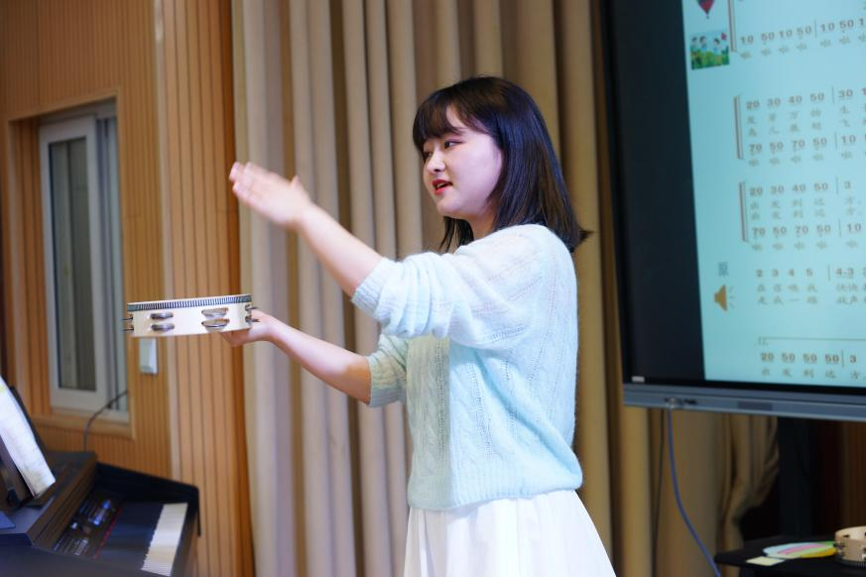

课后，工作室全体成员进行了分组议课、评课。老师们对两位老师的课例展示都给予认可，认为教学内容符合学情、教学流程清晰、教学环节环环紧扣、教师教态亲切、教师音乐基本素养较好。同时，对迎春小学的学生也给予了肯定，学生的音乐基础扎实，课堂参与度高。老师们也对两位老师分别提出相应的建议：胡老师的课堂需关注学生演唱状态多一些，以及在音准和节奏上要让学生多对比聆听；钟老师的课堂评价语可丰富一些。

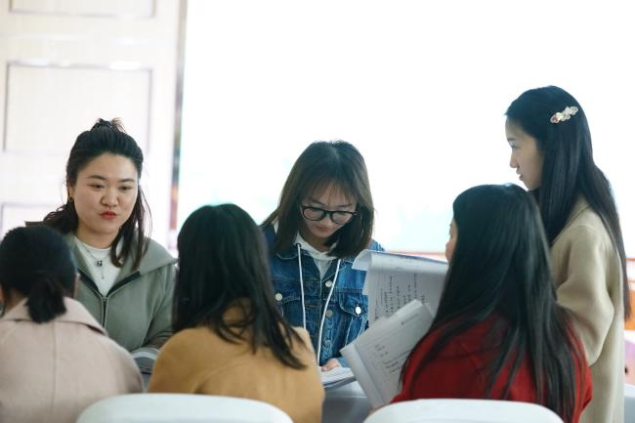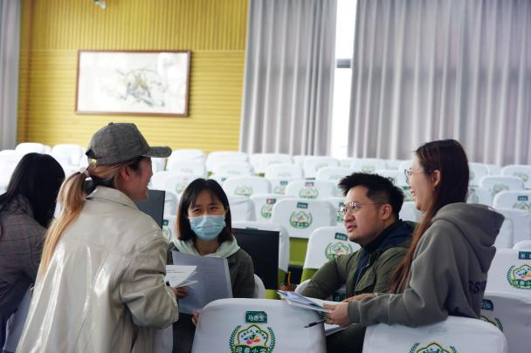

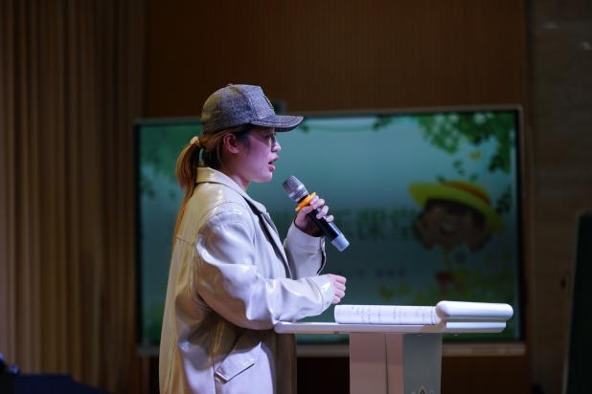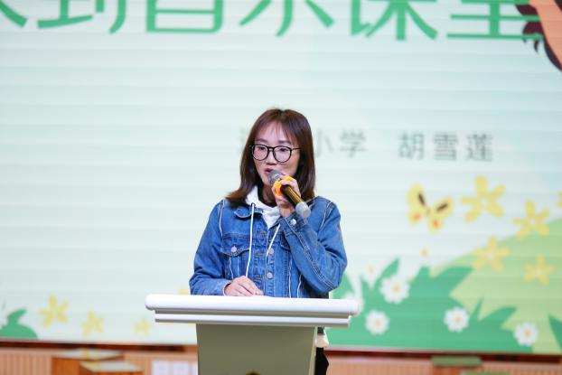

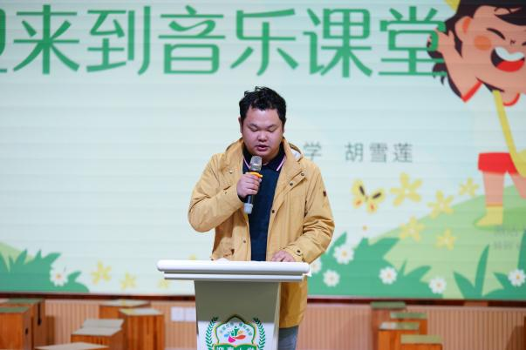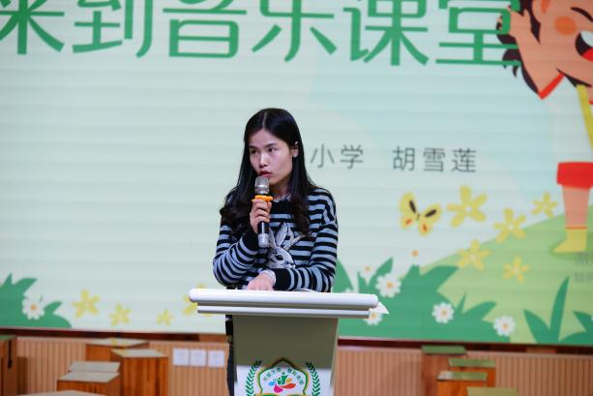

随后，工作室导师夏加强对工作室成员评课提出改进的地方，需分组按照课堂量表进行评课，之后对整堂课进行评课，用此方法逐步提升我们评课的水平。同时，夏加强导师对这两节课进行了总评，分别给与了肯定和建议。肯定的地方：两节课以审美为核心，提高音乐素养；以兴趣为动力，构建互动教学以体验活动为载体，以情绪体验为主导。课堂建议：课堂的体验方式可以更加优化；课堂中尽量给学生完整的音乐形象；教师范唱范奏需有情绪层次感。

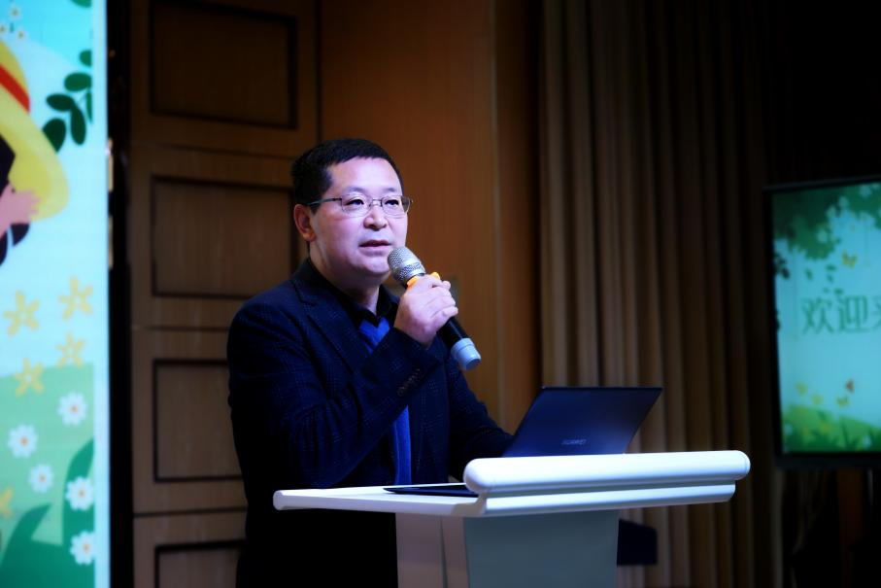

最后，导师夏加强带领工作室学员一起思考如何用更优的教学方法教授“弱气小节”，得出教师可以用肢体、指挥的方式让学生感受、体验、学习。在课堂教学中，教学活动不能拘泥于形式，要将学习到的知识真正落实，让学生去实践，感受音乐、享受音乐、表现音乐。

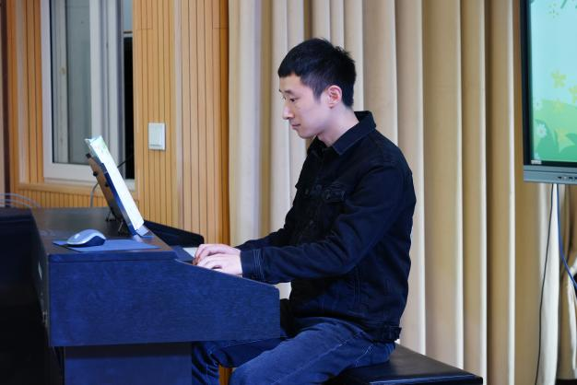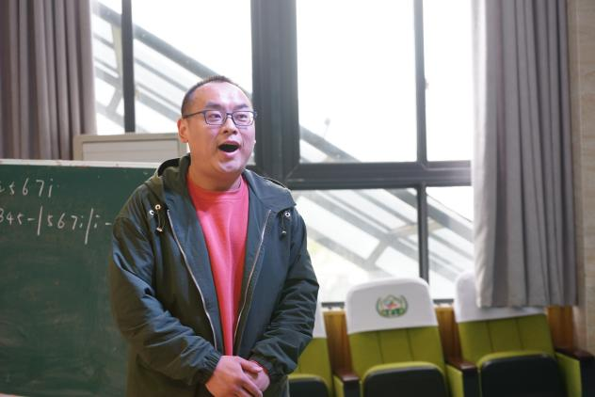

本次课例研讨活动的开展，既促进了共同体成员的智慧交流，推动了课堂教学的深入均衡发展，对促进音乐教师专业化发展和教学水平的提高有着重要意义。在工作室的学习中，所有成员都积极共研共享，踏乐前行，携手并肩，共同成长！